2019江苏省考试录用公务员笔试

**《行政职业能力测验》B类**

第一部分 常识判断

（共15题参考时限：10分钟）

**根据题目要求，从四个选项中选出一项最恰当的答案。请开始答题（1~15题）：**

1.党的十八大以来，党中央团结带领全党全国各族人民，深刻回答了重大时代课题，形成了习近平新时代中国特色社会主义思想。关于习近平新时代中国特色社会主义思想，下列表述正确的是（ ）

①根本立场是以人民为中心，坚持人民主体地位

②核心要义是坚持和发展中国特色社会主义

③精髓是为人民谋幸福、为民族谋复兴、为世界作贡献

④理论特色是体现了理论与实际相结合、战略和战术相一致

A.①②③

B.①③④

C.②③④

D.①②③④

2.改革开放40多年来，我国取得了举世瞩目的历史性发展成就。关于我国经济发展成就，下列说法正确的是（ ）

①国内生产总值年均实际增长率，远高于同期世界经济年均增长率

②我国成为世界第二大经济体、商品消费第二大国、外资流入第二大国

③主要农产品产量跃居世界前列，建立了全世界最完整的现代工业体系

④我国成为世界制造业第一大国、货物贸易第一大国，外汇储备连续多年位居世界第一

A.①③④

B.①②③

C.②③④

D.①②③④

3.2019年1月3日，嫦娥四号探测器在月球背面成功着陆，并与玉兔二号巡视器顺利分离，实现了多个国际首次。对此，下列说法不正确的是（ ）

A.首次进行了月基低频射电天文观测

B.首次在月球背面软着陆和巡视探测

C.首次实测了月球表面浅层月壤温度

D.首次实现地球和月球背面的中继通信

4.今年是中华人民共和国成立70周年。下列对中华人民共和国成立意义的表述，正确的是（ ）

①标志着新民主主义社会的结束

②基本完成了民族独立和人民解放的任务

③为实现中华民族的伟大复兴开辟了新纪元

④为中国的进步和发展创造了最重要的前提

A.①②③

B.①③④

C.②③④

D.①②③④

5.1919年爆发的五四运动，是中国近代史上一个划时代的事件。下列关于五四运动的表述，正确的是（ ）

A.直接导火线是第一次世界大战的爆发

B.具备了旧民主主义革命的一些基本特点

C.青年学生在五四运动中发挥了决定性的作用

D.为中国共产党成立作了思想和干部上的准备

6.今年是我国全面建成小康社会、实现第一个百年奋斗目标的关键之年。下列对2020年全面建成小康社会目标的理解，不正确的是（ ）

A.科技实力跃升，跻身创新型国家前列

B.现行标准下农村贫困人口实现脱贫

C.人民的生活水平和生活质量普遍提高

D.主要污染物的排放总量大幅度减少

7.张某驾车时因末张贴“交强险”标识，被交警孔某拦下，当场作出罚款50元的决定。下列关于该行政处罚的说法，正确的是（ ）

A.孔某一人不能当场作出这一处罚决定

B.张某在处罚决定作出前有权要求听证

C.孔某须将处罚决定报所属交警大队备案

D.张某若不服处罚，起诉前应先提请复议

8.王某向县规划部门申请旧房改建，获得批准。张某认为王某的改建严重影响了其通行和采光，遂以阻挡消防通道为由向县消防部门举报。消防部门调查后，责令王某停止施工，并限期拆除已建部分。下列关于本案的说法，不正确的是（ ）

A.规划部门有权要求消防部门撤销处罚决定

B.张某有权向规划部门申请撤销改建许可

C.消防部门可以请求县政府撤销改建许可

D.改建许可被撤销前应中止处罚决定的执行

9.某公司董事长孙某当选为区人大代表。下列关于孙某履行代表义务的说法，正确的是（ ）

A.孙某应协助区政府开展招商引资工作

B.孙某应设立“人大代表工作室”开展调研工作

C.孙某应定期将公司的经营状况报告区人大常委会

D.孙某应积极参加对区人民法院执法情况的检查工作

10.楚汉相争在我国历史文化中留下了深深的印迹。下列表述不正确的是（ ）

A.象棋中的“楚河汉界”源自于这段历史

B.成语“破釜沉舟”源于楚汉相争中的一场战役

C.琵琶曲《十面埋伏》反了楚汉垓下决战情形

D.诗句“生当作人杰，死亦为鬼雄”以此为题材

11.对下列诗句所描写活动的解释，正确的是（ ）

A.“清风如可托，终共白云飞”描写的是射箭

B.“平明寻白羽，没在石棱中”描写的是捉迷藏

C.“嘈嘈切切错杂弹，大珠小珠落玉盘”描写的是弹琵琶

D.“三五步行遍天下，六七人百万雄兵”描写的是下象棋

12.对下列词语的解释，不正确的是（ ）

A.风树之悲—因父母去世而悲伤

B.金兰之交—亲如兄弟的友情

C.期颐之年—八、九十岁的年龄

D.弄璋之喜—生了男孩的喜庆

13.下列不属于我国当前振兴实体经济、促进企业“脱虚向实”措施的是（ ）

A.提高金融机构的存款准备金比率

B.设立战略性新兴产业专项发展基金

C.加大房地产企业土地使用金认缴比例

D.强化金融机构资产及表外业务的监管

14.下列关于水资源的说法，不正确的是（ ）

A.地球上水资源的主体是咸水

B.海洋水与陆地水在不断循环

C.地球上水体大多以液态存在

D.地球上淡水主体是江河湖水

15.下列对有关气候效应的解释，正确的是（ ）

A.阳伞效应是指由于天空中大块乌云的阻挡而削弱太阳短波辐射，使气温降低

B.热岛效应是指由于城市下垫面特性和人类活动影响，使市区的气温比郊区高

C.温室效应是指温室气体透过太阳长波辐射，大量吸收地面短波辐射，使气温升高

D.海洋沙漠化效应是指海洋因受周围陆地沙漠化的影响，失去了对气温的调节功能

第二部分 言语理解与表达

**一、片段阅读。每道题包含一段文字，要求你从四个选项中选出最恰当的一项，你的选择必须与题干要求相符合。**

请开始答题（16~30题）：

16.财政作为国家治理的基础和重要支柱，对促进科技创新具有重要的支撑、引领、提升与保障作用。具体来看，财政政策可以通过有的放矢的精准化财政投入，为科技创新输入供给端推力；通过有扶有控的差异化税收优惠通道，为科技创新构筑引导性激励；通过导向明确的选择性政府采购渠道，为科技创新设定需求端拉力。

这段文字重点说明的是（ ）

A.财政政策促进科技创新的主要途径

B.财政政策在科技创新中的提升作用

C.财政政策对科技创新所产生的影响

D.财政政策制定要考虑科技创新需要

17.语言的发展、维持或衰落从来不是一个纯粹的语言学问题，而是复杂的社会、政治和经济力量相互博弈的结果。当前，学界主要从社会学、政治学以及经济学等视角探讨方言保护问题，而有关方言的法律保护尤其是行政法保护的研究尚不多见。因此，建立和完善我国方言保护的行政法机制，协调普通话与方言的冲突，从而在语言的通用性、规范性与多样性之间寻求均衡保护，具有重要的理论与应用价值。

这段文字之后最有可能讨论的是（ ）

A.方言保护具有的理论与实践价值

B.语言规范化和多样化平衡的方法

C.普通话与方言的冲突并非不可调和

D.如何通过行政立法对方言进行保护

18.以人均收入衡量的发展差距，本身隐含着一个资源禀赋结构上的差异，即发达地区具有相对丰富的资本要素，从而在资本密集型产业上具有比较优势；而相对不发达地区则具有劳动力丰富和生产成本低的比较优势。东中西部地区之间存在的资源禀赋结构差异，无疑可以成为中西部地区经济发展赶超的机遇。

下列说法与文意不符的是（ ）

A.不同地区资源禀赋的差异有利有弊

B.发达地区相对来说劳动力比较缺乏

C.中西部可以利用劳动力丰富的优势

D.资本密集型产业多集中在东部地区

19.在整个地图学史上，有效使用地图意味着看懂绘制在平面上的一系列抽象符号，然后将这些符号与当地环境的各种三维特征联系起来，从而成功地确定自己的位置。但这并不是所有普通人都能够做到的，而且不久之前，地图本身也还是一种稀缺的人工制品，有些地图还属于军事上敏感的机密。但是，能够在手机屏幕上看到的地图改变了这一切。

这段文字重在说明（ ）

A.地图学发展经历了漫长的历史过程

B.地图绘制使用中存在诸多技术难题

C.智能手机的出现促进了地图学发展

D.智能手机大大提升了人类生活质量

20.城镇化是一个长期的历史过程。在这个过程中，既有人口从农村向城镇迁移的正向城镇化，也不可避免地会出现农民工返乡等逆城镇化现象。通过加快户籍制度改革，促进农业转移人口市民化，可以保证城镇化持续推进；同时，实施乡村振兴战略，不仅可以为农村人才和劳动力创造更广阔的用武之地，也使城镇化的推进更加行稳致远。

下列说法与文意不符的是（ ）

A.推进城镇化不等于只允许人口向城镇迁移

B.推进城镇化进程中应倡导农民工返乡创业

C.实施乡村振兴战略与城镇化进程并不矛盾

D.城镇化过程中户籍制度改革是关键的一步

21.传统文学自现代以来一直有纯文学和通俗文学之分。纯文学的读者往往是小众的、精英化的，通俗文学则是供更广大的人群阅读，而作者也是顺应这两个阅读方向形成了相对稳定的群体。网络文学则不同于这两者，能让更多的年轻群体参与阅读。它的多样性让更多的人能够在其间满足自己的需求，因此让原来并非文学读者的一部分大众作为文学阅读的“增量”参与到文学阅读之中，也使得许多不同身份的年轻写作者在这个空间中找到了职业写作的可能性。大量的年轻读者和作者从网络文学的入口进入了文学之中。

这段文字重在说明（ ）

A.网络文学的出现扩大了文学作品的受众

B.网络文学比传统文学更能吸引青年人群

C.网络文学比传统文学更能满足各类人群的需求

D.网络文学的发展扩大了文学的读者和作者群体

22.动物体型缩小和气候升温之间的联系不止出现在远古时期。随着全球变暖，现生的许多物种体型也在减小。大蟾蜍、蛇、乌龟、蝾螈、林鼠、粪蝇、北极地区的蝴蝶、多种北海鱼和一种绵羊——这些动物的体型都变得越来越小了。这种现象一度让科学家们感到困惑，但是，通过多组实验、野外观测和对化石的研究，答案似乎越来越明显。

下列选项与文意不符的是（ ）

A.小体型动物个体在气候变暖中具有生存优势

B.科学家对动物体型变化与气候变暖的相关性早有关注

C.气候升温导致动物体型缩小在现阶段仅限于理论构想

D.远古时期已经出现气候升温引发动物体型变化

23.人类社会的教育现象，除了教学之外，还存在着无教授的学习，以及未能引发学习的教授等活动。即便是教学，也不仅仅存在于学校里，而是发生在人的社会生活各个领域之中。远在近现代学校产生之前，人类就已经在从事各种各样的教育活动：近现代学校产生之后，人类的教育活动依然在学校以外的社会生活领域中广泛发生着。教育学将自身的研究视野限定在学校时空框架内，实际上是给自己确定了一个错误的学科边界，因而只能将大量的教育现象含糊地当作所谓“广义的教育”而暖昧地排斥于自己的主要研究视域之外。

列说法与文意不符的是（ ）

A.教育活动广泛存在于人类生活的各个领域中

B.无人教授的学习行为也可以归入教育活动

C.当前的教育学研究对于学科边界存在误判

D.近现代学校的出现限制了教育学的研究视野

24.根据新的刑事证据规则，鉴定检材的真实性和同一性已经成为鉴定意见转化为定案根据的前提条件。这显然是我国刑事证据制度发生的重大变化。透过这一变化，我们可以发现司法改革的决策者们已经具有了一种新的理论认识：实物证据鉴真是司法鉴定程序启动的前提和基础：未经鉴真过程，任何专业人士对实物证据所作的“司法鉴定意见”都将是没有法律意义的：实物证据作为一种“送检材料”，在其真实性和同一性存在合理疑问的情况下，鉴定意见将不具有作为定案根据的资格。

这段文字中提取的关键词最恰当的是（ ）

A.刑事证据 实物证据鉴真 定案根据

B.司法改革 司法鉴定意见 定案根据

C.鉴定检材 刑事证据制度 司法改革

D.证据制度 司法鉴定程序 送检材料

25.在一项研究中，研究者发现由于关于慢阻肺（慢性阻塞性肺炎）的刻板印象根深蒂固，有可能导致罹患这种疾病的女性患者不能被及时确诊。研究者请192位医生诊断一批中年患者，他们是长期咳嗽以及有吸烟史的男性或女性。在初次检查中，只有49%的女性患者被诊断为慢阻肺，而男性患者则达到了64.6%的诊断率。随后，研究者提供了指向慢阻肺的医学检验报告，这时诊断率的性别差距缩小了，但仍然没有完全消失。

文段中“刻板印象”指的是（ ）

A.女性患慢阻肺疾病的可能性较小

B.女性患慢阻肺不容易被诊断

C.男性患慢阻肺疾病的可能性较大

D.男性患慢阻肺很容易被诊断

26.生态文明首先是一种世界观，也就是如何看待人与自然和人与人之间的关系。实际上，人与自然的关系和人与人之间的关系是同一事物的相互映衬，同时，人与自然的关系也在一定程度上决定了人与人之间的关系。当人与自然关系紧张，如一定的自然资源和生态环境承载不了已有的人口数量时，就会产生人与人之间关系的对抗。

下列说法与文意不符的是（ ）

A.人与自然的和谐相处事实上有利于协调人与人之间的关系

B.处理好人与人的关系比处理好人与自然之间的关系更为重要

C.正确的世界观可以引导我们处理好人与人及人与自然的关系

D.人与人的关系发生对抗可能和人与自然关系的紧张相关

27.①农业生产中农用机械、灌溉设施和相关技术上的投入，有很大一部分是所谓的固定成本，它们不随经营规模增加而变化。

②农业生产与工业一样，存在“规模经济效应”，理解这一现象需要用到经济学的固定成本和可变成本的概念。

③因此，每单位土地上的平均成本会随规模增加而减少。

④而事实上，农场规模成为限制这些新技术、新知识广泛采用的一大影响因素。

⑤当前，关于控制农业面源污染的主流做法是研发技术、培训农民、知识“下乡”等知识传递路线。

⑥当农业经营规模较小时，农民在计算相关的成本和收益后，会发现投入固定成本较大的项目是不划算的。

将以上6个句子重新排序，语序正确的是（ ）

A.⑤-④-②-③-①-⑥

B.①-⑥-③-②-④-⑤

C.②-①-③-⑥-⑤-④

D.⑥-②-①-③-⑤-④

28.按照溶解性能来分，农药可以分为水溶性和脂溶性两种。传统用水浸泡的方法，只能去除果蔬表面的水溶性农药，却不能除去其主要残留物质——脂溶性农药。而且，在浸泡过程中，水溶性农药会溶解在水中并形成具有一定浓度的水溶液，若浸泡时间过久，则很有可能导致水中的农药被果蔬重新吸附，还会造成蔬菜中的许多水溶性营养素如维生素C以及钙、镁、铁、锌等溶解在水中，从而造成其营养成分损失。

下列对文意的概括最恰当的是（ ）

A.水浸泡法清洗果蔬的弊大于利

B.水浸泡法清洗果蔬如何控制时长

C.脂溶性农药清洗难度大于水溶性农药

D.水浸泡法清洗果蔬具有局限性

29.当前，人们往往简单地将“积极老龄化”理解为“老有所为”但其真正含义远超过后者。通常，我国“老有所为”的主体主要是老干部、老专业科技人才、老知识分子等，但他们只是老年人中的一部分。“积极老龄化”是面向全体老年人群体的，不仅老干部、老知识分子要“积极老龄化”，普通老人也要“积极老龄化”。“老有所为”着重强调老年人“参与”的一面，“积极老龄化”还强调“健康”和“保障”以及三者之间有机统一和结合，参与社会仅是“积极老龄化”的一个方面。

这段文字意在阐明（ ）

A.“积极老龄化”比“老有所为”内涵更丰富

B.“老有所为”和“积极老龄化”的主体不同

C.“老有所为”比“积极老龄化”更重视参与

D.“积极老龄化”概念长期被误读的根本原因

30.沉浸在自然环境的多样性生物中，有助于维持肌肤不可或缺的健康微生物群系和肠道菌群。研究显示，如果儿童在很小的时候没有用足够的时间去亲近大自然，那么随着年龄的增长他们就不会形成适当的免疫功能来保护自我。沐浴在大自然中，可以摄取那些能产生大量健康微生物群系的东西。由于一些城市缺少公园，树木稀少，这种大自然赋予的免疫力不足， 。

填入画横线处最恰当的是（ ）

A.微生物群系和肠道菌群减少了

B.孩子们的免疫功能退化了

C.大自然中的生物多样性降低了

D.成年人的健康水平下降了

**二、选词填空。从题后所给的四个选项中选出最符合文意的一项**

请开始答题（31~40题）：

31.古典诗歌热潮兴起不是 的，其中体现了先贤诗人几千年的智慧与情感。结合新的时代条件传承和 中华优秀传统文化，也必将有效提升我们的文化自信，为中华民族伟大复兴创造条件。

依次填入画横线处最恰当的一项是（ ）

A.理所当然 发扬

B.必然 宣传

C.自然而然 倡导

D.偶然 弘扬

32.考古并不是简单地将珍贵文物挖掘出来呈现给世人，而是一门探究历史真相的 科学。考古有一套 的科学理论和方法来指导田野挖掘、文物保护修复和后期研究，每一件出土文物的背后，都有考古人付出的智慧、汗水和辛劳。

依次填入画横线处最恰当的一项是（ ）

A.严肃 严谨

B.严谨 严肃

C.严整 严格

D.严格 严整

33.中国传统文化中的“和而不同”与共享观念， 地成为“人类命运共同体”以及“民心相通”的价值观的注脚。中国向世界提出了“人类共同命运”的全球倡议，包含了对全球“普遍联结”与“价值关联”等发展特征的 概括，是中国特色全球传播的生动表述。

依次填入画横线处最恰当的一项是（ ）

A.恰逢其时 高度

B.无可替代 简洁

C.恰如其分 凝练

D.正当其时 有力

34.地方戏曲是中华文化的重要组成部分，在新时代受到诸多新兴事物的冲击而略显暗淡，甚至濒临消亡。作为新时期的文化工作者，我们 着传承和保护中华传统文化的使命，如何在整个社会大环境中，营造出戏曲文化氛围，不断传承和发展地方戏曲，使其兼具传统韵味和时代气息，赢得更多人的喜爱，是我们需要始终 探索的课题

依次填入画横线处最恰当的一项是（ ）

A.背负 矢志不渝

B.承担 孜孜以求

C.担负 持之以恒

D.肩负 坚持不懈

35.支付工具的多样化组合，提升了我国支付体系运行的质量和效率，满足了公众 支付需求。从未来支付趋势看，现金支付与非现金支付工具相互 、相互补充、共存共生的局面将长期存在。但是对我国这样一个地域广、人口多、发展很不平衡的大国来说，由于核心技术水平的限制，过度依赖非现金支付会大大增加支付体系的脆弱性。因此，必须长期 现金作为国家法定支付方式的地位，切实保障广大人民群众使用现金的合法权益（ ）

依次填入画横线处最恰当的一项是

A.区别化 支持 确保

B.差异化 支撑 确立

C.个性化 支援 确认

D.多元化 支应 确证

36.随着城镇化以及新一轮产业转移，很多城区的制造企业搬离。在留下的厂房利用问题上，以北京798艺术区为代表的城市更新 ，并成为诸多城市 的对象，各类文化创意产业园区逐渐成为城市更新的重要产品 。

依次填入画横线处最恰当的一项是（ ）

A.如火如荼 模拟 名片

B.方兴未艾 沿袭 样式

C.应运而生 效仿 形态

D.风起云涌 学习 代表

37.去年冬天，我终于再次回到家乡。踏上这片 的土地，不觉中满眼尽是熟悉的情景。猛地回到现实中，我早已泪眼 。街市的路面依然那样光亮，如同镜面一样，反衬着天空和街道两侧时常变换的店舍，时间似乎并没有在此停留，而是平静地 着正在发生的一切。

依次填入画横线处最恰当的一项是（ ）

A.魂牵梦绕 婆娑 诉说

B.知根知底 朦胧 讲述

C.牵肠挂肚 模糊 呈现

D.日思夜想 迷离 反映

38.让国宝开口说话的新颖角度，适应网络传播的“微纪录”样式、贴近年轻人的“萌言萌语”，各路高科技齐上阵的视觉奇效，都是 这部文物纪录片成功的要素。但真实记录，才是纪录片的生命，一切的创新和包装都是为“真实”服务的。如果 ，单纯地去追求视觉冲击，画面质感等表现元素而令内容失真，反而是 ，丢掉了纪录片的本位特征。

依次填入画横线处最恰当的一项是（ ）

A.促使 南辕北辙 移花接木

B.助力 本末倒置 削足适履

C.推动 喧宾夺主 生搬硬套

D.成就 因小失大 舍近求远

39.应当看到，农业调结构是一个动态的过程，不可能一调到位， 。农业也是慢热型产业，培育一个成熟品牌，要三五年，上多年，甚至更长时间，靠政府部门 不行，必须尊重农业发展规律和市场规律，扎扎实实、 、一步一步走。

依次填入画横线处最恰当的一项是（ ）

A.一挥而就 大刀阔斧 锲而不舍

B.一劳永逸 揠苗助长 持之以恒

C.一蹴而就 快马加鞭 孜孜矻矻

D.一步登天 越俎代庖 水滴石穿

40.这部古代医学典籍对我来说有点“深”，但我还是 地读了一遍，竟然 。我想中国的医道，其实就是天道、人道，是 的。从医生的医案中，我们照样可以读出中国的哲学和中国人的智慧。

依次填入画横线处最恰当的一项是（ ）

A.全神贯注 喜出望外 浑然天成

B.目不转睛 无师自通 不分你我

C.手不释卷 恍然大悟 一以贯之

D.饶有兴趣 爱不释手 一脉贯通

**三、文章阅读。阅读下面文章，回答问题。本题共有五道题，每道题提供四个选项，要求你从中选出最恰当的一项，你的选择必须与题干要求相符合。**

请开始答题（41~45题）：

知识产权广义上是关于无形智力成果的专有权利，是通过排除他人的主张和干预而独占智力成果的开发和使用，进而获得独占权益的制度。基于知识产权的 属性，财产理论成为知识产权制度的核心理论。具体到知识产权与公共领域的二元关系中，则是一方面强调权利人作为财产权主体控制其权属范围内的一切资源而排除资源自由流动的可能性；另一方面将公共领域作为知识产权潜在的“对手”，主张公共领域的边界和层次的发展压缩了知识产权的权属范围，限制了知识产权作为一项财产权利的功能实现。

为了避免公共资源的过度使用而造成资源损耗，通过财产制度赋予主体对特定资源的所有权，可以确保资源的使用受到合理规范和控制。同时，财产所有权的确立在减少资源损耗的基础上增加财产使用带来的收益，引导财产主体进一步投入、开发和使用资源本身，形成资源不断增值和收益的良性循环。

智力成果作为知识产权的客体具有无形属性，在创造、传播和使用过程中不会产生“公有物的悲剧”中资源过度使用的困境。然而智力成果缺少法律制度的规范而允许不受限制的自由使用，造成的不利后果则是权利主体无法就智力成果的价值进行有效的受益，最终导致智力创造活动激励不足而无以为继。巧合的是，财产化智力资源能提供充裕的行为激励而解决这个问题。在经济学理论的背景下，知识产权依托财产理论实现重要的制度功能——鼓励智力创造活动，这又与知识产权制度的根本目的相契合。

问题在于，财产理论并不能完全解释资源的开发和使用。资源的财产化发展到一定程度反而会阻碍后续开发和使用行为，知识产权领域也有类似的矛盾。在传统的生物制药领域，基于专利中请而不断增加的专利数量不仅没有进一步促进研发创新，反而由于权属复杂分散难以整合而导致后续研发的成本过高，最终阻碍生物制药行业的发展。类似的，版权领域内的演绎行为的权利传统上归属于作品原作者。然而，滑稽戏仿等创作行为本身是对原作品进行丰富和发展的合理手段，通过转化性的创作来体现不同于原作者的目的和意图，能有效丰富社会整体文化艺术作品的数量和质量。实践中各国在版权立法方面将滑稽戏仿规定为版权的例外并允许类似行为的实施。显然，坚持绝对的演绎权利必然压缩演绎作者创作的空间，抑制基于原作品的演绎行为。因此，知识产权制度在理论构建过程中不能依赖财产化思路将智力资源完全专有化，而应该在财产化的过程中兼顾其他策略来实现知识产权的制度目的。

41.填入文中画横线处最恰当的一项是（ ）

A.专有和排他

B.专属和高端

C.独有和专业

D.独创和稀缺

42.对文章第一段中“公共领域作为知识产权潜在的‘对手’”理解不正确的是（ ）

A.知识产权理论上就是一种私人财产权

B.公共领域的活动可能会影响知识产权实现

C.知识产权作为私人财产不可用于公共领域

D.权利人不希望被公共领域侵犯其权益

43.作者认为，知识产权不受限制自由使用最终将会导致（ ）

A.智力成果的权利人无法得到相应的收益

B.智力创造活动由于激励不足而无以为继

C.无法形成知识产权资源收益的不断增值

D.知识产权的使用缺乏合理的规范和控制

44.对文章最后一段中“知识产权领域也有类似的矛盾”解释不恰当的是（ ）

A.专利数量不断增加有时并未促进研发创新

B.知识产权的财产化导致后续研发成本过高

C.版权领域内的演绎权利只能归属于原作者

D.后人从事转化性创作有时也缺乏必要空间

45.这篇文章着重说明的是个（ ）

A.知识产权过度保护也将造成危害

B.知识产权实质上是财产权问题

C.知识产权与公共领域的相互关系

D.知识产权保护需注意其两面性

第三部分 数量关系

**一、数字推理。给出一个数列，缺少其中一项，要求你仔细观察数列的排列规律，从四个选项中，选择最合适的一项，使之符合原数列的排列规律。**

请开始答题（46~50题）：

46.-8，12，-6，-3，-4.5，（ ）

A.-7.5 B.-9 C.-11.25 D.10

47.4.1，9.4，25.9，49.16，121.25，（ ）

A.169.36 B.169.49 C.289.36 289.49

48.2，12，30，56，90，（ ）

A.136 B.132 C.128 D.126

49.720，120，12，6，2，（ ）

A. B. C.6 D.

50.17，8，5，，，（ ）

A. B. C.2 D.

**二、数学运算。通过运算，选择最合适的一项。**

请开始答题（51~65题）：

51.某银行为一家小微企业提供了年利率分别为6%、7%的甲、乙两种贷款，期限均为一年。若两种贷款的合计数额为400万元，企业需付利息总额为25万元，则乙种贷款的数额是（ ）

A.100万元

B.120 万元

C.130万元

D.150万元

52.现有浓度为12%和24%的盐水各若干克，将其混合后加入50克水，配制成了浓度为18%的盐水600克，则原12%和24%的盐水质量之比是（ ）

A.6：5

B.1：1

C.5：6

D.4：7

53.某地区有甲、乙、丙、丁4个派出所。已知上月甲、乙2个派出所的合计出警次数是95次，乙、丙、丁3个派出所的合计出警次数是140次，乙派出所的出警次数占4个派出所合计出警次数的，则上月甲派出所的出警次数是（ ）

A.55次

B.60次

C.68次

D.75次

54.已知一个箱子中装有12件产品，其中有2件次品，若从箱子中随机抽取2件产品进行检验，则恰好抽到1件次品的概率是（ ）

A.13/22

B.10/33

C.7/11

D.8/11

55.甲、乙两人同时从同一地点出发沿同一环形跑道进行健身锻炼，甲跑步，乙走路。若甲追上乙所需时间是两人相向而行相遇所需时间的3倍，则甲、乙的速度之比是（ ）

A.3：1

B.5：2

C.2：1

D.3：2

56.某机关事务处集中采购了一批打印纸，分发给各职能部门。如果按每个部门9包分发，则多6包；如果按每个部门11包分发，则有1个部门只能分到1包。这批打印纸的数量是（ ）

A.87包

B.78包

C.69包

D.67包

57.一场大雪过后，某单位需安排员工清理包干区的道路积雪。清理时必须3人一组，其中2人铲雪，1人扫雪。如果安排10人铲雪，3.5小时才能完成。假设每组工作效率相同，若要在100分钟内完成，则需安排的员工人数最少是（ ）

A.21

B.24

C.30

D.33

58.一只密码箱的密码是一个三位数，满足：3个数字之和为19，十位上的数比个位上的数大2。若将百位上的数与个位上的数对调，得到一个新密码，且新密码数比原密码数大99，则原密码数是（ ）

A.397

B.586

C.675

D.964

59.两件快递的重量之比是3：2，去除包装之后的重量之比是9：5。若包装重量都是120克，则两件快递的重量分别是（ ）

A.390克、260克

B.480克、320克

C.540克、360克

D.630克、420克

60.警校某班学生分两个小组在甲、乙两地间进行野外负重拉练。已知去程两个小组的速度分别是5千米/小时、4千米/小时，返程两个小组的速度都下降了20%。若两个小组的出发时间相差54分钟，但同时返回到出发点，则甲、乙两地间的距离是（ ）

A.20千米

B.16千米

C.12千米

D.8千米

61.平行四边形ABCD如右图所示，E为AB上的一点，F、G分别为AC与DE、DB的交点。若AB=3AE，则四边形BEFG与ABCD的面积之比是（ ）

A.2：7

B.3：13

C.4：19

D.5：24

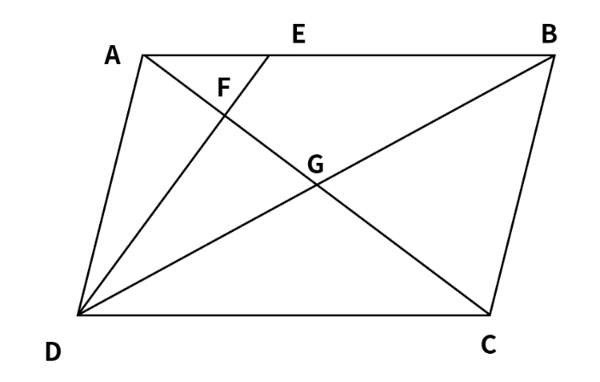

62.某工程队承担一项工程，由于天气原因，工期延后10天，为了按期完工，需增加施工人员。若增加4人，工期会延后4天；若增加10人，工期将提前2天。假设每个工人工作效率相同，为确保按期完工，则工程队最少应增加的施工人员数是（ ）

A.6 B.7 C.8 D.9

63.某班举行数学测验，试题全部是选择题，共10题，每题1分，得分的部分统计结果如下：

|  |  |  |  |  |  |  |  |
| --- | --- | --- | --- | --- | --- | --- | --- |
| 得分 | 10 | 9 | 8 | … | 2 | 1 | 0 |
| 人数 | 2 | 2 | 4 | … | 5 | 3 | 8 |

已知，得分至少为3分的，人均2x分；得分最多为7分的，人均x分。这个班级总人数是（ ）

A.57/x+24 B.57x+24 C.x2 +24 D.x+4

64.某公司年终联欢，准备了52张编号为1至52的奖券用于抽奖。如果编号是2、3的倍数的奖券可分别兑换2份、3份奖品，编号同时是2和3的倍数的奖券只可兑换3份奖品，其他编号的奖券只可兑换1份奖品，则所有奖券可兑换的奖品总数是（ ）

A.99份 B.100份 C.102份 D.104份

65.某景区门票夏季打7折、冬季打3折，对8岁以下儿童免门票，缆车20元/人次，游乐设施10元/人次。小朱去年夏天和冬季都带4岁的儿子去该景区1次，每次都陪孩子坐缆车1次、让孩子玩游乐设施1次。若他们两人夏季在该景区的游玩费用比冬季多50%，则该景区门票的全价是（ ）

A.100元 B.90元 C.80元 D.60元

第四部分 判断推理

（共50题 参考时限：45分钟）

**一、类比推理**

请开始答题（66~75题）：

**（一）请从四个选项中选出一项最恰当的答案，其关系与题干给出的词或词组的关系最为相似。**

66.贫困：脱贫：共同富裕（ ）

A.协商：参与：社会治理

B.输液：治疗：身体康复

C.干旱：施肥：粮食丰收

D.污染：治污：绿水青山

67.花从：蜜蜂：采蜜（ ）

A.餐厅：厨师：炒菜

B.农田：农民：收割

C.宇宙：恒星：运行

D.树林：柳树：发芽

68.路霸：打击：黑恶势力（ ）

A.功课：复习：基础课程

B.友谊：维护：世界和平

C.诚信：讲究：社会和谐

D.铅笔：购买：学习用品

69.理智：情感：悲伤（ ）

A.冷漠：热情：热点

B.科学：艺术：雕塑

C.蓝天：白云：云霞

D.陆地：河流：黄河

70.眼睛：眼镜：隐形眼镜（ ）

A.脚踝：护膝：运动护膝

B.耳机：耳朵：蓝牙耳机

C.手掌：手套：纯棉手套

D.假牙：牙套：烤瓷牙套

71.高原：藏羚羊（ ）

A.中国：金丝猴

B.战场：指战员

C.海洋：大白鲨

D.大学：研究员

**（二）请从四个选项中选出正确的一项，使得该项的两个词或词组依次代入题干的括号中，能够最大限度地满足题干所表达的类比关系。**

72.楷体 之于（ ）相当于（ ）之于 水果

A.字体—苹果

B.字号—果汁

C.隶书一一食物

D.书法—鸭梨

73.燃气 之于（ ）相当于（ ）之于 语言

A.管道—信息

B.火源一表演

C.灶具—文字

D.沼气—交际

**（三）请从四个选项中选出正确的一项，其特征或规律与题干给出的一串符号的特征或规律最为相似。**

74.呜 呜 呃 喔 呃 喔 呕 呕 欧

A.汪汪阿吱阿吱嘻嘻喜

B.嘎嘎喂唯喂唯硙恺铠

C.哑哑硙哦嗦哦哇哇娃

D.咔咔啦骂啦骂哒达啦

75.Φ ∮ △ % λ Ж Ж % Φ

A.◎ H 3 # 3 % % # ◎

B.¤ 6 @ # + 6 6 # ¤

C.♀ O W & 7 ¤ ¤ & ♀

D.Φ F 5 ☆ △ 案 桉 ☆ Φ

**二、图形推理**

请开始答题（76~90题）

**（一）从四个图中选出唯一的一项，填入问号处，使其呈现一定的规律性。**

76.

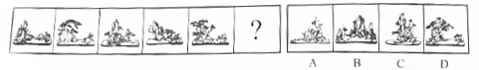

77.

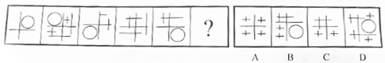

78.

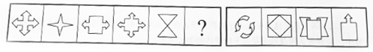

79.

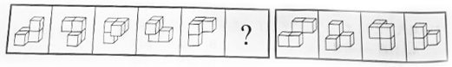

**（二）右边四个图形中，只有一个是由左边的四个图形拼合（只能通过上、下、左、右平移）而成的，请把它找出来。**

80.

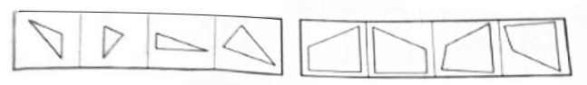

81.

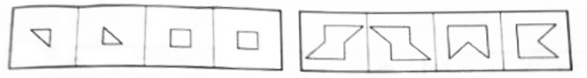

82.

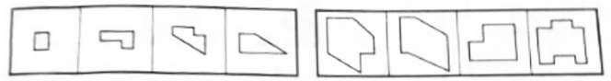

83.

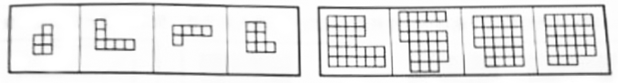

**（三）左边给定的是纸盒外表面的展开图，右边哪一项能由它折叠而成？请把它找出来。**

84.

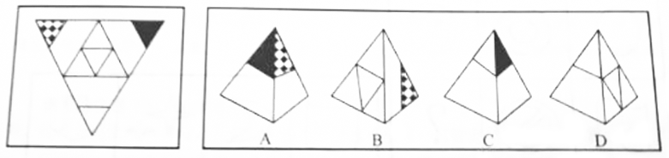

85.

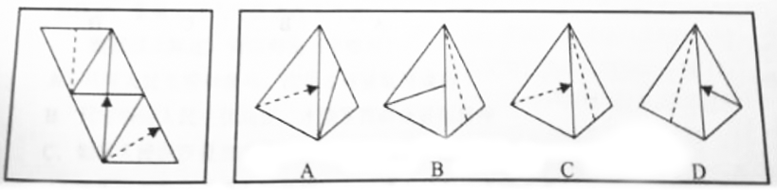

86.

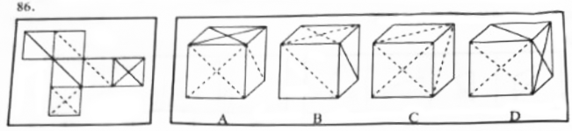

87.

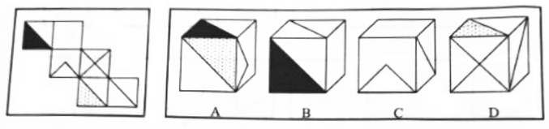

**（四）从所给的四个选项中，选择最合适的一个填入问号处，使之呈现一定的规律性。**

88.

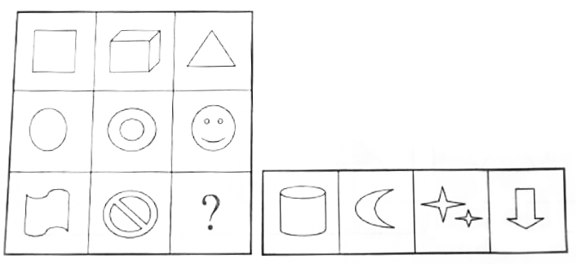

89.

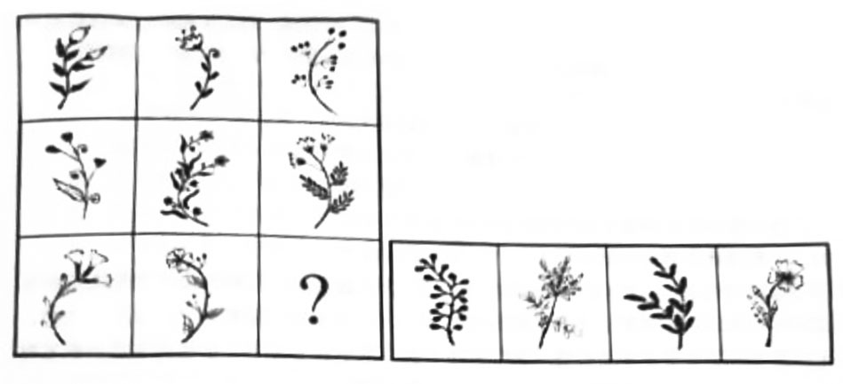

**（五）左图为给定的立体，从任意角度剖开，右边哪一项不可能是它的截面图？**

90.

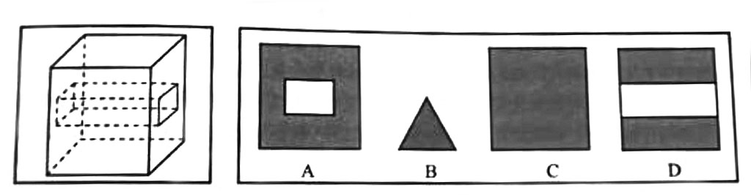

**三、逻辑判断。每道题给出一段陈述，这段陈述假设是正确的、不容置疑的。请你根据这段陈述，选择一个答案。注意：正确的答案不需要任何附加说明即可以根掘陈述必然推出**

请开始答题(91~100题)：

91.没有人民支持和参与，任何改革都不可能取得成功。只有充分尊重人民意愿，形成广泛共识，人民才会积极支持改革、踊跃投身改革。要坚持人民主体地位，发挥群众首创精神，紧紧依靠人民推动改革开放。

根据以上陈述，可以得出以下哪项?（ ）

A.只有人民支持和参与，改革才可能取得成功

B.只有坚持人民主体地位，才能发挥群众首创精神

C.如果人民踊跃投身改革，则说明形成了广泛共识

D.如果没有充分尊重人民意愿，人民就不会积极支持改革

92.食品安全已成为现代社会关注的热点问题。今年针对某市的一项社会调查显示，29.2%的受访者在吃的方面有安全感，23.8%的受访者没有安全感，而去年相应的调查数据分别是22.4%和32.6%，调查人员由此断言，今年该市公众对食品的安全感有所提高，食品安全的总体状况好于去年。

以下哪项如果为真，最能质疑上述调查结论?（ ）

A.今年有些受访者没有表达自已对食品安全的态度

B.今年该市政府加大了对食品安全工作的管理力度

C.该市媒体今年报道了多起假奶粉等食品安全事件

D.今年的社会调查中增加了不少餐饮经营者的样本

93.并不是所有的老年人都适合参与投资活动，绝大多数的投资品种都要求投资人具有丰富的专业知识，但多数老年人在这方面有所欠缺，以至于只能听任一些骗子的忽悠。相比股市、基金等证券类投资，老年人投资艺术品更容易上当。如果没有足够的鉴别能力，他们就会受骗，被骗了心里还想着遇到了“捡漏”的美事。

根据以上陈述，可以得出以下哪项?（ ）

A.有些老年人专业知识丰富，适合参与投资活动

B.有些老年人没有足够的鉴别能力，但也会遇到“捡漏”的美事

C.有些老年人如果不想上当受骗，就要有足够的鉴别能力

D.老年人不适合参与投资活动，无论是股市、基金还是艺术品投资

94.智能手机流行的时代，我们每天发送信息，也收到信息。人际之间的电子信息交往已成为当今时代一种独特的交往方式。在面对重要的人或关系时，很多人往往发出信息就期待被秒回，如果没有被秒回，他们就产生一种怀疑感或被弃感，从而陷入深深的烦恼和焦虑之中。

以下哪项最可能是他们陷入深深烦恼和焦虑所需的假设（ ）

A.当前技术已能实现智能手机的即时通信，方便快捷，且基本免费

B.有些聊天软件能在发送者手机中反馈信息接收者是否阅读了信息

C.有些人工作很忙，总习惯在忙完一天工作后才统一处理相关信息

D.有些人一天收到的信息太多，容易遗漏某人期待秒回的重要信息

95.某区对所辖钟山、长江、梅园、星海4个街道进行抽样调查，并按照人均收入为其排序。有人根据以往经验对4个街道的人均收入排序作出如下预测：

（1）如果钟山街道排第三，那么梅园街道排第一；

（2）如果长江街道既不排第一也不排第二，那么钟山街道排第三；

（3）钟山街道排序与梅园街道相邻，但与长江街道不相邻。

事后得知，上述预测符合调查结果。

根据以上信息，可以得出以下哪项?（ ）

A.钟山街道不排第一就排第四

B.长江街道不排第二就排第三

C.梅园街道不排第二就排第四

D.星海街道不排第一就排第三

96.我国家长们对儿童阅读越来越重视，大多数家长希望孩子多读书读好书。2018年，某市70.3%的家庭有父母陪孩子读书的习惯，亲了阅读的图书量比2017年提高了1.8个百分点，时长也比去年有所增加。们是，2018年该市的儿童人均图书阅读量仅为4.72本，比2017年还下降了0.6个百分点。

以下哪项如果为真，最能解释上述现象?（ ）

A.近年来孩子课业负担较重，对课外阅读很多人是“心有余而时不足”

B.大多数80后，90后家长都受过高等教育，比较看重亲子阅该的意义

C.在亲子阅读中很多孩子习惯“听书”，这种情况2018年未计算在内

D.父母在手机、电脑上的电子阅读一直未纳入儿童图书阅读的考虑范围

97.某县新一届党政领导班子刚组建完成，一心想为群众做一些实事。面对有限的财力，新一届领导班子明确表示，今年只能完成两件大事，对于众多排进公共政策议程的大事，他们认为：如果建一条乡村公路，则不能建污水处理厂；如果建污水处理厂，则要建排污管道：如果建排污管道，则不能建垃圾处理厂。

按照这届领导班子的想法，以下哪项不可能是他们今年同时要建设（ ）

A.乡村公路、排污管道

B.乡村公路、圾处理厂

C.污水处理厂、排污管道

D.污水处理厂、垃圾处理厂

98.科幻小说《三体》中提出的“黑暗森林理论”告诉我们，人类千万不能向字宙透露我们地球的位置，否则就会被外星文明毁灭。但是，早在《三体》出版之前的1974年，人类就向距离地球超过2.2万光年的武仙座星团发送了一段无线电信号，以光速主动向宇宙宣告了自身的存在。这个编号为M13的武仙座星团拥有数十万颗恒星，科学家认为，恒星周围一般会伴有行星，但恒星上不可能存在生命体，行星上却可能有。深信黑暗森林理论的人不禁为人类这一鲁莽举动感到担心，认为人类的美好期望有可能会迎来残酷的现实。

以下哪项如果为真，最能说明这种担心是不必要的?（ ）

A.迄今为止人类并没有发现任何外星生命存在的迹象

B.类地行星也并不罕见，平均每5颗恒星就拥有1颗

C.恒星密集分布的武仙座星团内不存在任何行星系统

D.即使武仙座星团文明收到信号也要在2.2万年以后

**99~100题基于以下题干**

某市江海区决定对东风路、西河路、南塘路、北海路等4条辖区内道路进行市容出新。为了解群众意见，制定符合民意的出新方案，区政府相关部门的甲、乙、两、丁4位同志两人一组结伴展开调研。已知，每人各选两条道路，每条道路恰有两人选择：在每条道路的调研中，乙与丙始终没有在一组。另外，还知道

（1）如果甲选东风路，则丁也选东风路

（2）如果丙选南塘路，则丁也选南塘路

（2）甲没有选南塘路。

99.根据上述信息，可以得出以下哪项?（ ）

A.甲选西河路和北海路

B.乙选西河路和南塘路

C.丙选东风路和西河路

D.丁选东风路和北海路

100如果乙不选东风路，则可以得出以下哪项?（ ）

A.甲或者选东风路或者选南塘路

B.乙或者选西河路或者选南塘路

C.丙或者选南塘路或者选北海路

D.丁或者选西河路或者选北海路

**四.定义判断。先给你一个概念的定义，然后给出一组典型例证，要求你从中选出一项最恰当的答案。注意：假设这个定义是正确的，不容置疑的。**

请开始答题(101~115题)：

101.公众充权：指在公共政策的制定、执行、评估、监督过程中，公众积极参与，充分表达自己的利益主张，以推动公共政策过程的民主化与科学化。

下列属于公众充权的是（ ）

A.清明节到来前夕，一些社会人士在市文明办支持下创建了文明祭扫网站，号召民众祭扫时不放鞭炮，不烧纸钱，改用虚拟鲜花、电子蜡烛等绿色环保的方式

B.快递小哥小李当选市人大代表后，在广泛走访充分调研的基础上，提交了一份关于如何保障快递员权益、促进快递行业健康发展的议案

C.某市将要召开天然气价格调整听证会，有关部门要求辖区各街道、居委会搞好宣传动员工作，按照下达名额推举市民代表，确保公开公平公正

D.在某县未来五年发展规划制定过程中，县委、县政府通过召开居民座谈会、专家听证会等形式，征求到了许多宝贵的意见

102.危机公关：指政府部门、社会团体或企业面对可能造成严重后果的突发事件时，有组织、有计划地采取各种应对措施，避免损害或者降低损害程度，以期获得公众谅解的管理活动。

下列不属于危机公关的是（ ）

A.某公司生产的多批次药品标注虚假生产日期的消息曝光后，公司领导立即在报纸、电视台向全国公众道歉，宣布召回这些批次的产品，承诺通过合适渠道赔偿受害者，迅速查清并如实公布事件真相，请社会各界人士监督

B.某地曝出高考答题卡被掉包的传闻后，当地政府部门迅速成立联合调查组，网上公布高考命题、监考、阅卷等环节的操作规范，并及时发布调查进展情况，公众情绪逐渐平复，最终查明这一传闻完全是谣言

C.“某品牌火腿肠使用过期猪肉”的消息在网络上蔓延，公司迅速查实后道歉、召回、赔偿，并制定了详细整改措施，承诺绝不会再出现此类事件，媒体和消费者慢慢平静下来

D.某商场管理层吸取毗邻商场因电路老化引起火灾、损失惨重的教训，定期组织专业人员加强对线路安全的检查，及时更换老旧电线，并且张贴《规范用电须知》提醒商家，商家都非常配合，防火意识显著增强

103.信息扶贫：指政府成社会群体借助信息技术手段来解决因信息闭塞面导致的经济、文化上的贫困问题。

下列属于信息扶贫的是（ ）

A.某物流公司联手互联网巨头在边远山区定向从贫困户中招聘一批快递员，经过专业培训之后上岗，帮他们走上了脱贫致富的道路

B.某手机生产厂家面向农村市场，推出了一款低成本、易操作、大屏幕、待机时间长的时尚智能手机，村民们纷纷换掉了原来的旧手机

C.省城某重点中学建立网终课堂，向某贫困县的中学进行远程同步直播，使两地师生共享优质教学资源。几年来，该县考上重点大学的人数明显增多

D.毕业返乡的小周带着几个同学开了家网店，在网上销售自家种植的红枣，销量逐步上升，日子越来越红火

104，社会性处罚：指存在失信行为的人员所受到的与自身失信行为没有直接关联的来自其他部门的限制和处罚。

下列属于社会性处罚的是（ ）

A.以“站不起来”为理由强占他人座位的高铁“霸座男”，当场受到了乘警的严肃批评，下车后被移送公安机关接受治安处罚。这一事件曝光后，当事人的恶劣行为又遭到了全国网民的一致遗责

B.由于数据造假，某教授在国际期刊上发表的论文被撤稿。在网民的谴责声中，该教授又被撒销了基于该论文所获得的绩效奖励、省部级科研项日、荣誉称号、社会兼职

C.春节前夕，恶意拖欠农民工工资的部分包工头，被有关部门和各种媒体曝光，引起社会各界密切关注。根据银行、保险、铁路等部门的规定，这些违规者申请信用卡、购买保险以及动车和高铁票时都将受到限制

D.长江沿岸的一家化工企业，多次不顾禁令向长江偷偷排污，最近被省有关部门通报批评，吊销了企业生产执照，它的上级主管部门及主要负责人也都受到了严厉的处罚

105.隐形植入：指通过周边信息、符号体系等不易察觉的形式，使受众在不知不觉中受到影响的宣传策略。

下列属于隐形植入的是（ ）

A.在某电视剧中，所有角色均使用同一品牌的手机，并使用这个品牌的经典铃声

B.城运会到来之前，商家把印有城运会会徽的各类文化创意产品陆续摆上了柜台

C.在某市博物馆馆标设计征集中，8号方案以浓郁的地域文化元素受到了评委的关注

D.结婚纪念日快到了，为了提醒粗心又忙碌的丈夫，小李偷偷把他的手机屏保换成了婚纱照

106.情感性劳动：指服务业员工在与顾客面对面交往时，将个人情感融入工作过程，对顾客、企业以及服务人员自己产生积极影响的行为。

下列属于情感性劳动的是（ ）

A.某航空公司空姐站在登机口两旁欢迎乘客，时不时还会微笑着摸摸小孩的头

B.小刘总是面带微笑、语气亲切热情地接打电话，连续多年被评为最美接线员

C.某酒店智能客服“小青”善解人意，话音甜美，入住的客人都喜欢和她互动

D.小秦在信访局工作多年，每次接待来访者，都非常耐心，细致了解具体情况

107.大数据“杀熟”：指商家在提供相同的商品或服务时，根据大数据的甄别结果，对有多次消费记录或消费能力较高的客户，以偏高标准收费的销售策略。

下列属于大数据“杀熟”的是（ ）

A.小李负责单位的接待工作，经常要预约商务车接送。后米只要他打车，网约平台就直接推送高价的商务车，无奈之下小李只好注册一个新号供自己日常出行

B.经常在网上预定酒店的老张在预定某酒店的单人间时，价格一直为380元。他的侄子暑假来看望他，也在网上预定了该酒店同样的房间，价格却便宜四分之一

C.位于市中心金融服务区的某超市由于环境优越，客户购买力强，某品牌饮料在这里售价高达15元，而这种饮料在居民小区使利店只需要10元

D.某购物网站推出新用户推广活动，每位新注册用户都可免费获赠抵用券，算下来买同样的商品新会员比老会员还要便宜好多，这让老会员们郁闷不已

108.语码转换：指说话人在同一对话过程中使用多种语言或方言进行交流的现象。

下列不属于语码转换的是（ ）

A.约翰先生在中国生活多年，与单位同事交谈时总是坚持用汉语，有时实在不知道怎样准确表达自己的意思，也会夹杂三两个英语单词

B.马经理接待来访客户，用普通话向他们介绍了自己公司的情况。得知客户中有两位陕西老乡后，当即操起陕西话与他们攀谈了几句

C.在一次国际学术会议上，陈教授用英语作报告时带了一股浓浓的四川口音，参加会议的大多数外国学者几乎都没有听懂他的发言

D.来到留学生宿舍后，班主任方老师询问了他们的日常生活情况，当他发现一个学生流露出不解的神情时，立刻又用英语解释了一番

109.信息焦虑：指人们在过量信息包围下因为难以获取、处理、利用所需信息而产生的厌倦、烦躁、紧张等负面情绪。

下列属于信息焦虑的是（ ）

A.小敏热衷于娱乐八卦，她时刻关注微博更新，看到手机上的未读信息就忍不住想去点击，每天用于浏览信息的时间远远超过她自己的工作时间

B.在开发商那里登记过购房意向后，闵先生每天都会接到几十个乃至上百个电话和信息，卖房的、装修的、投资的、理财的、贷款的，让他不胜其烦

C.小谢沉迷于网络游戏，一玩就是一通宵，白天上课总想着游戏，久而久之产生了严重的厌学情绪，精神状态萎靡不振，身体素质越来越差

D.小李在外文数据库查资料，每输入一个关键词就跳出几十篇相关论文，因英语欠佳，没法筛选，完全不知道哪些才是自己真正要用的，感觉精神马上就要崩溃了

110.不见面审批：指有关部门通过网络渠道接受、审核各种申请材料，并将批复结果及时通知申请人的公务处理方式。

下列不属于不见面审批的是（ ）

A.家住农村的小李在朋友指点下，按照当地社保网站的各项提示填好了个人的信息材料，当天就在村委会拿到了自己的社保证明

B.小赵向市长信箱发送电子邮件，举报一家企业向河中偷排污水的情况，涉事企业被环保部门责令停产整改，小赵收到了关于处罚结果的邮件回复

C.小王打算开一家餐饮店，在市工商局网站上提交了全部材料，没想到的是，一周之内就拿到了营业执照

D.小丁根据工作人员提示，在网上录完了办理房产证的申请材料，第二天登录网站发现，他的材料不完整，需要补充材料重新提交

111.友善采购：指因自然灾害或其他无法抗拒的因素而造成产品大量积压时，购买方按照不低于甚至略高于批发价或市场价的方式购买这些产品，以帮助生产者渡过难关的行为。

下列属于友善采购的是（ ）

A.近期原材料价格上涨，各种电子器件供应紧张，某企业主动加价，从长期供货商那里购入了大批急需的电子器件，保证了企业生产的正常进行

B.因连日暴雨引发山洪，造成当地瓜农数十亩即将上市的西瓜被淹，对口帮扶城市得知消息后，以市场价收购了该地瓜农的全部西瓜

C.南方某地水果大获丰收，造成大量积压滞销，采购商得知东北销路很好，从忧心忡忡的果农那里大量购进，转销东北，获利颇丰

D.某少数民族的传统手工艺虽然已成功申遗，其产品却始终打不开销路，经过民俗专家在媒体上的大力推介，终于走出了大山，市场反响很好

112.粉丝滤镜效应：指年轻人看待自己崇拜的对象时，自动过滤其缺点、过度放大其优点的心理现象。

下列属于粉丝滤镜效应的是（ ）

A.小李爱看战争剧，不管什么影片只要里边有枪有炮有军队，就会想方设法找过来从头到尾看一遍

B.五岁的小刚很喜欢自己的父亲，在他眼里，父亲就是一个无所不能、顶天立地的超人

C.某著名艺人在国外吸毒被捕的消息传开后，粉丝们在微博上为他找出了五花八门的理由开脱

D.某老师在“百家讲坛”举办过多次讲座，他的课堂总是座无虚席，挤满了从各个学院跑来蹭课的学生

113.差异化竞争，指同一行业的多家企业在短期的激烈竞争中，采用灵活多变的个性化手段，树立良好企业形象赢得市场的经营方式。

下列属于差异化竞争的是（ ）

A.春节期间，几大网络短视频平台纷纷推出抢红包活动，你发五亿，他发八亿，竞争到了白热化的程度

B.在其他房地产开发商纷纷降价促销的状况下，某楼盘提升楼盘品质，引进名校资源，销量遥遥领先与同期其他楼盘。

C.每到逢年过节的时候，市区的几家大型电器商场都会推出赠送小家电、延长保修期等优惠活动，市民们往往等到这时集中采购

D.在实体书店普遍不景气的大环境下，位于繁华街区的某书店一直保持自身的市场定位，致力于销售高品位的专业图书，成了当地的文化地标

114.互联网公益，据民间团体成企业通过网络平台，发动社会公众参与的具有门槛低、透明度高、互动性强等特点的公益活动。

下列属于互联网公益的是（ ）

A.某公司每年拨出专款开展公益活动，在官网上征集白内障患者并向符合特定条件的患者提供全部医疗费用

B.得知老张遭遇车，他的老同学通过班级群，朋友圈很快募集了三万多元捐款全部转交到他家

C.某爱心服务站每年开学前在自己的主页上公布来自各界的网络捐款账目，并邀请部分捐款人一起把善款送到山区小学

D.某村委会通过网络平台发起“一帮一”捐资助学活动，帮助本村特困家庭的大学生解决了学费问题

115.N后置编码：指按照下列规则对一个符号串进行处理得到一个新符号串，N表示个数字。

（1）确认初始符号串中每个符号的顺序位置；

（2）将初始符号串的第一个符号跳过其后面的一个符号放置，得到一个新符号串；

（3）在新符号串中，将初始符号串的第二个符号跳过其后面的两个符号放置，……，依此类推，直到将初始符号串的第N个符号跳过其后面N个符号放置（数到最后一个符号再接着从头数起）。

初始符号串的“4后置编码”是（ ）

A. 

B. 

C. 

D. 

第五部分 资料分析

（共20题参考时限：20分钟）

**下列给出的文字、表格、图形资料均有五个问题要你回答，请根据资科提供的信息进行分析、计算、处理，然后从四个选项中选出一项正确的答案**

**一、根据以下资料，回答116~120题**

2018年国家统计局组织开展了第二次全国时间利用的随机抽样调查，共调查48580人。结果显示，受访居民在一天的活动中，有酬劳动平均用时4小时24分钟。其中，男性5小时15分钟，女性3小时35分钟；城镇居民3小时59分钟，农村居民5小时1分钟；工作日4小时50分钟，休息日3小时19分钟。受访居民有酬劳动的参与率为59.0%，其中城镇居民53.1%。受访居民无酬劳动平均用时2小时42分钟。其中，女性3小时48分钟：农村居民2小时39分钟；工作日2小时34分钟。受访居民无酬劳动的参与率为70.2%，其中男性55.3%。

无酬劳动包括家务劳动、陪伴照料孩子生活、护送辅导孩子学习、陪伴照料成年家人、购买商品或服务、看病就医和公益活动。受访居民家务劳动平均用时1小时26分钟，参与率为58.5%。其中，女性2小时6分钟，参与率75.6%，受访居民陪伴照料孩子生活平均用时36分钟，参与率为18.9%；护送辅导孩子学习平均用时9分钟，参与率为10.2%；陪伴照料成年家人平均用时8分钟，参与率为5.0%；看病就医平均用时4分钟，参与率为2.2%；公益活动平均用时3分钟，参与率为4.1%。

116.受访农村居民每日无酬劳动平均用时占其劳动平均用时的比重为（ ）

A.29.8%

B.34.6%

C.38.0%

D.45.3%

117.下列活动的排列中，受访居民每日平均用时依次减少的是（ ）

A.护送辅导孩子学习、购买商品或服务、看病就医

B.护送辅导孩子学习、看病就医、购买商品或服务

C.购买商品或服务、护送辅导孩子学习、看病就医

D.购买商品或服务、看病就医、护送辅导孩子学习

118.参与有酬劳动的受访城镇居民，每日有酬劳动的平均用时为（ ）

A.5小时50分钟

B.6小时40分钟

C.7小时30分钟

D.8小时20分钟

119.受访的男性居民约有（ ）

A.2.38万人

B.2.43万人

C.2.65万人

D.2.91万人

120.从上述资料中能够推出的是（ ）

A.受访居民休息日无酬劳动平均用时多于3小时

B.受访女性居民无酬劳动的参与率介于55.3%和70.2%之间

C.受访居民中，有酬劳动和无酬劳动都参与的占比至少为59.0%

D.受访居民不同类型无酬劳动的平均用时和参与率呈正相关

**二、根据以下资料，回答121~125题**

2018年江苏第一、二、三产业增加值分别为4142亿元、41248亿元和47205亿元；城镇常住居民人均可支配收入47200元，增长8.2%，农村常住居民人均可支配收入20845元，增长8.8%；一般公共预算收入8630亿元，一般公共预算支出11658亿元。

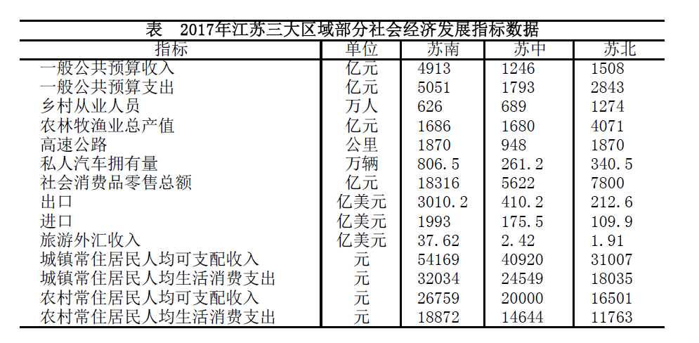

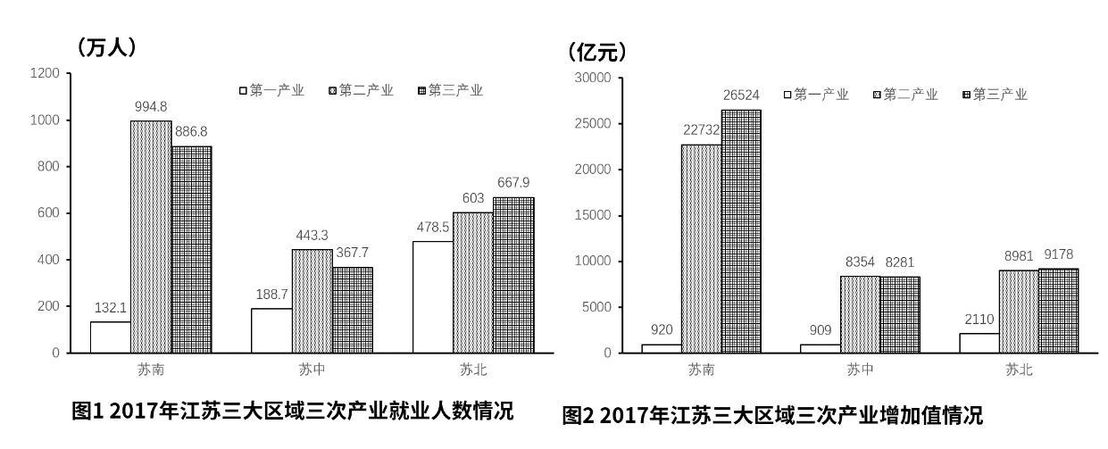

121.2018年江苏第三产业增加值比第二产业多（ ）

A.12.6%

B. 14.4%

C.15.1%

D.16.2%

122.上表所有指标中， 2017年苏南与苏北地区指标数值相差不到倍的有（ ）

A.5项

B.6项

C.7项

D.8项

123.2018年江苏一般公共预算收入比上年增加（ ）

A.963亿元

B.988亿元

C.1963 亿元

D.1971亿元

124. 2017年苏南、苏中、苏北地区就业人员人均产业增加值最大的是（ ）

A.苏中第三产业

B.苏南第二产业

C.苏南第三产业

D.苏北第二产业

125.从上述资料中能够推出的是（ ）

A.2017年苏中地区高速公路的更程不足全省的五分之一

B.2017年苏北和苏中地区进口额之和不及苏南的八分之一

C.2018年江苏城镇和农村常住居民人均可支配收入的绝对差距比上年有所缩小

D.2017年苏中农村常住居民人均生活消费支出与人均可支配收入的比值大于苏南

**三、根据以下资料，回答126~130题**

2018年全国互联网业务收入9562亿元，比上年增长21.0%。其中，广东、上海、北京互联网业务收入分别增长26.5%、20.0%和25.2%。2018年互联网企业信息服务收入8594亿元，比上年增长20.7%。其中，电子商务平台收入3667亿元，增长13.1%；网络游戏业务收入1948亿元，增长17.8%，2018年互联网行业研发投入490亿元，比上年增长19.0%。

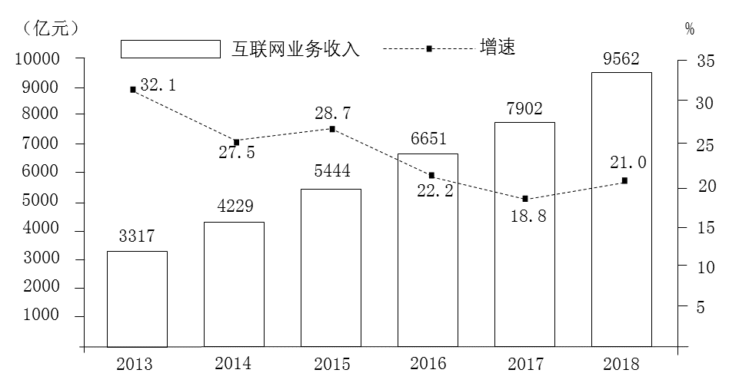

图 2013-2018年全国互联网业务收入及增长情况

126. 2017年全国互联网企业电子商务平台收入为（ ）

A.2938 亿元

B.3012 亿元

C.3113亿元

D.3242亿元

127. 2018年全国互联网企业信息服务收入占互联网业务收入的比重为（ ）

A.79.9%

B.81.5%

C.89.9%

D.91.7%

128.2013—2018年全国互联网业务收入增加最少的年份是（ ）

A.2013年

B.2014年

C.2015年

D.2016年

129.若从2019年起每年均按2014—2018年的平均增速增长，则2023年全国互联网业务收入将达到（ ）

A.21620 亿元

B.27565亿元

C.30147 亿元

D.31829 亿元

130. 从上述资料中能够推出的是（ ）

A.2014—2018年全国互联网业务收入年平均增量为1067亿元

B.2018年广东、 上海、 北京的互联网业务收入总和比上年增长23.9%

C.2018 年全国互联网行业研发投入与互联网业务收入的比值小于上年

D.2018年全国互联网企业各类信息服务收入年增长最慢的是电子商务平台收入

**四、根据以下资料，回答131~135题**

2017年某市调查总队对全市服务业小微企业的抽样调查显示，2017年全市服务业小微样本企业总资产938.6亿元，销售总收入105.4亿元，销售总费用6.8亿元；人员薪酬19.3亿元，比上年增长9.3%；从业人员29028人，与上年持平；营业税金及附加1.1亿元，比上年下降29.5%；缴纳增值税2.3亿元，比上年增长11.6%。

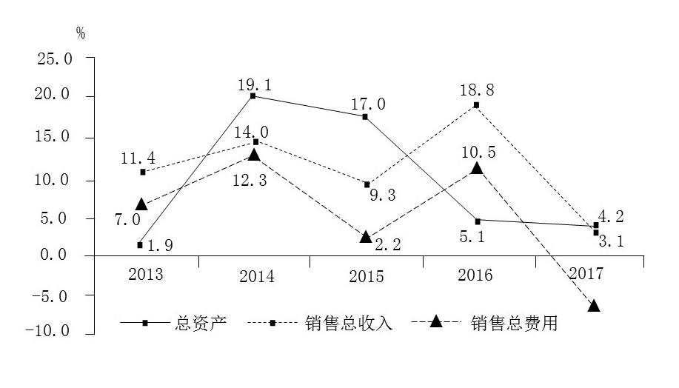

图 2013—2017年某市服务业小微样本企业总资产、销售总收入和销售总费用增速

131.2017年该市服务业小微样本企业缴纳增值税比上年增加（ ）

A.0.11 亿元

B.0.15 亿元

C.0.24亿元

D.0.34 亿元

132.2017 年该市服务业小微样本企业从业人员人均新酬比上年增长（ ）

A.8.6%

B.9.3%

C.10.5%

D.11.3%

133. 2013—2017年该市服务业小微样本企业销售总费用增速最快、最慢的年份分别是（ ）

A.2016年、2015年

B.2014年、2015 年

C.2016年、2017 年

D.2014年、2017 年

134.2017年该市服务业小微样本企业销售总收入比2013年增长（ ）

A.100%—3.1%X18.8%X9.3%X 14.0%

B.103.1%X118.8%X 109.3%X 114.0%—100%

C.100%—3.1%X18. 8%X9.3%X14.0%X11.4%

D.103.1%X118. 8%X 109.3%X 114.0%X111.4%—100%

135. 从上述资料中不能推出的是（ ）

A.2017年该市小微样本企业的销售费用率比上年有所下降

B.2016年该市小微样本企业营业税金及附加超过1.55亿元

C.2013—2017年该市小微样本企业销售总收入和销售总费用的变动方向一致

D.2013—2017年该市小微样本企业销售总收入和总费用增速相差最大的年份是2017年